**Отчёт по лабораторной работе №3**

**1. Бит** — минимальная [единица измерения](https://ru.wikipedia.org/wiki/%D0%95%D0%B4%D0%B8%D0%BD%D0%B8%D1%86%D1%8B_%D0%B8%D0%B7%D0%BC%D0%B5%D1%80%D0%B5%D0%BD%D0%B8%D1%8F_%D0%B8%D0%BD%D1%84%D0%BE%D1%80%D0%BC%D0%B0%D1%86%D0%B8%D0%B8) [количества информации](https://ru.wikipedia.org/wiki/%D0%9A%D0%BE%D0%BB%D0%B8%D1%87%D0%B5%D1%81%D1%82%D0%B2%D0%BE_%D0%B8%D0%BD%D1%84%D0%BE%D1%80%D0%BC%D0%B0%D1%86%D0%B8%D0%B8). Се́ктор диска — минимальная адресуемая единица хранения информации на дисковых запоминающих устройствах (НЖМД, дискета, CD). Байт—Единица измерения количества информации, равная 8 битам.

**2**. Какие значения может принимать 1 бит? Бит — это один разряд двоичного кода (двоичная цифра). Может принимать только два взаимоисключающих значения: «да» или «нет», «1» или «0», «включено» или «выключено», и т. п.

**3.** Сколько битов содержится в 1 байте? 8 битов

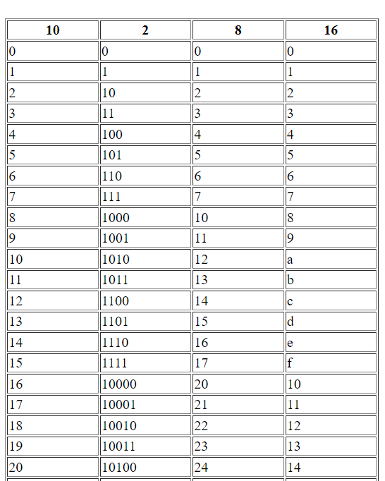**4**.